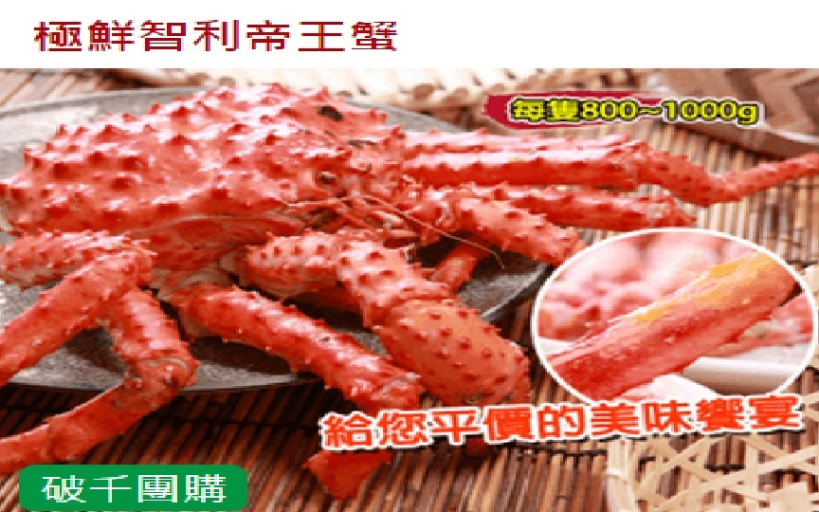
2017 ReadOn StarTalk College Group
Phase 3: Explaining
Handout 3: Graphic Organizer for the video clip

帝王蟹偷很大，一半售价「买冰」
https://www.youtube.com/watch?v=5NlgVDrpnZw
Problem:
- 消费者花了_____块钱买了____只帝王蟹。广告说一只重量是_____________公克。
- 问题：产品和广告____________________
- 产品和广告的比较：
- 重量：  退冰前:_________  退冰后:_________ | - 口感：  广告说: __________________________  实际上: __________________________
媒体把这件事情报道出来

Solution:
- 消费者与商家联络，商家只愿意赔_________块钱，因为__________________。
- 政府对这件事情的态度：
  - 无法律可管
  - 广告不实可能违法
  - 商家必须全部退钱
Result:
- 现在帝王蟹____________
  - 不卖了。
  - 降价以后继续卖。

